学籍番号：　　　　　　　 氏名：　　　　　　　　　　 提出日：

**レポート（第14回講義後提示）**

課題：分布荷重を受ける右図のような片持ちはりにおいて，

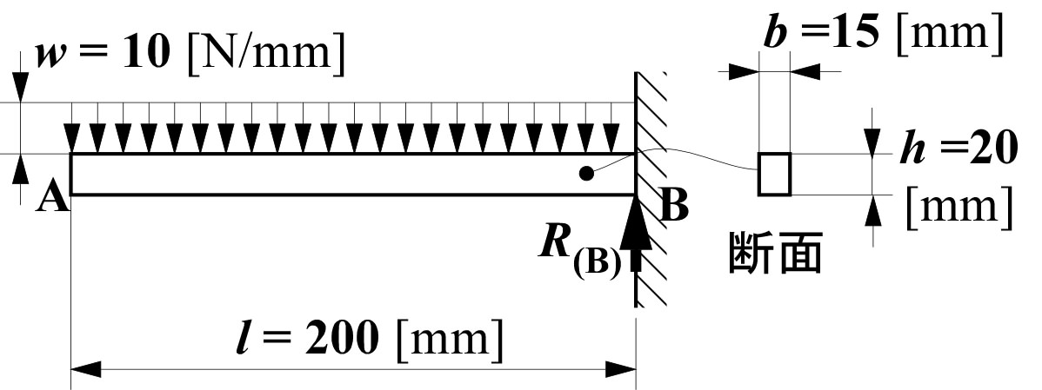 1)　下記手順中の空欄を埋めながらせん断力分布および曲げモーメント分布を求め，S.F.D.およびB.M.D.を作成せよ．

2)　最大曲げ応力maxを算出せよ．

1) 支持反力の算出：未知数は***R*(B)**のみなので，力のつり合い式のみで求まる．

・力のつりあい式：［　　　　　　］＝0　∴***R*(B)** =［　　　］＝［　　　］[N]

せん断力分布算出：分布荷重を仮想的な集中荷重として考える．

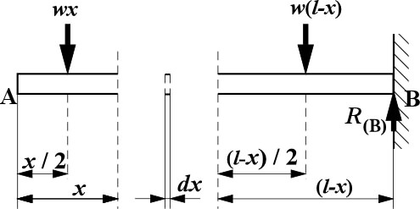 ・力のつりあい式：［　　　　　　］＝0

　∴***F***=［　　　］＝［　　　］

・せん断力の符号：（　　）

　∴***F***=［　　　　　　　］[N]

曲げモーメント分布算出：

・モーメントのつりあい式（回転中心：仮想的な切断位置）

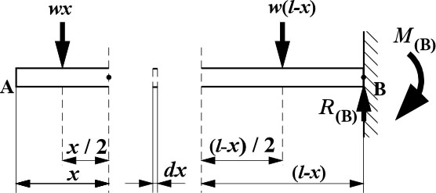 ［　　　　 　　］＝0

　∴***M***=［　　　　］＝［　　　］

・曲げモーメントの符号：（　　）

　∴***M***=［　　　　　　　］[N·mm]

S.F.D.およびB.M.D.作成

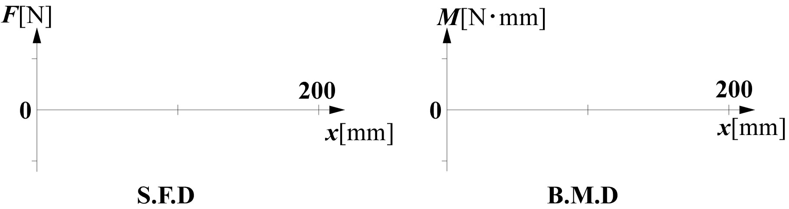

2) 最大曲げ応力maxの算出：